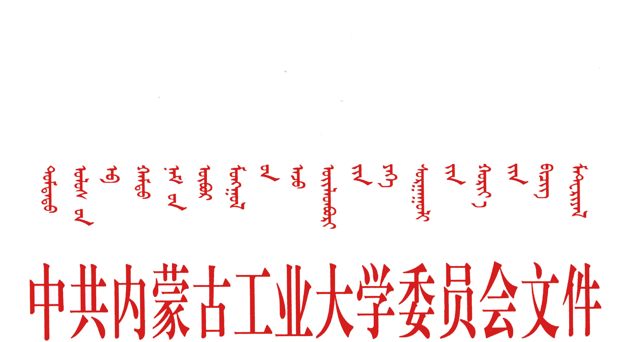

内工大 党发〔2011〕18号 签发人：刘振洪
关于印发《内蒙古工业大学廉政风险防控机制
建设工作实施方案》的通知
各部门、各单位：
为从源头治理和预防腐败，有效开展廉政风险防范工作，进一步推进我校党风廉政建设和反腐败工作，经学校研究，现将《内蒙古工业大学廉政风险防控机制建设工作实施方案》印发给你们，请认真领会，贯彻落实。
特此通知

中共内蒙古工业大学委员会
二〇一一年十月十三日

主题词：廉政 方案 通知
内蒙古工业大学党政办公室 2011年10月13日制发
上传办公自动化系统

内蒙古工业大学廉政风险防控机制建设工作实施方案
为从源头治理和预防腐败，有效开展廉政风险防范工作，进一步推进我校党风廉政建设和反腐败工作，根据自治区高校工委《关于印发〈关于高等学校廉政风险防控机制建设工作的实施意见〉的通知》（内党高工发〔2011〕10号）文件精神，结合学校实际，特制定本实施方案。
一、学校廉政风险防控机制建设的指导思想
学校廉政风险防控机制建设工作要以中国特色社会主义理论体系为指导，深入贯彻科学发展观，坚持“标本兼治、综合治理、惩防并举、注重预防”的方针，按照更加注重治本、更加注重预防、更加注重制度建设和分级管理、责权明确、突出重点、全面防范的要求，以加强学校反腐倡廉教育、构建社会主义核心价值体系为基础，建立健全反腐倡廉各项制度，强化对重点岗位和关键环节的监管，规范权力运行，推进党务公开和政务公开，着力防止和化解各种可能产生的廉政风险，深入推进学校党风廉政建设和反腐败工作。
二、学校廉政风险防控机制建设的基本原则
（一）坚持廉政风险防控与学校科学发展相结合的原则。要围绕中心，服务大局，把廉政风险防控机制建设与学校教学科研和发展结合起来，立足学校实际，着眼廉政风险防控，为学校科学发展提供制度保障。
（二）坚持惩治与预防相结合的原则。在坚决惩治腐败的同时，要加大思想教育、制度建设、监督制约、深化改革的力度，全面构建符合学校实际的惩治和预防腐败体系。
（三）坚持继承与创新相结合的原则。在加强学校党风廉政建设过程中，注意分析把握高校廉政风险产生的根源和规律，加强对高校反腐倡廉建设新情况、新问题的分析研究，从源头上治理和预防腐败。原有的行之有效的制度和办法要坚持，但对久治不愈、纠而复生的体制性、机制性问题，要用发展的思路和创新的办法加以解决，着力推进学校廉政风险防控机制建设。
三、学校廉政风险防控机制建设的主要内容
（一）健全反腐倡廉教育制度。围绕建设社会主义核心价值体系，结合学校自身特点，把反腐倡廉教育融入党员干部思想教育、师德师风教育、校园文化建设之中。创新教育形式和载体，坚持集中教育与个别教育相结合、主体教育与分类教育相结合、示范教育与警示教育相结合，有计划地安排集中轮训、短期培训、专题讲座、案件通报等，不断增强教育的针对性和实效性。深入推进廉洁文化进校园、进课堂活动，努力营造廉荣贪耻、遵纪守法、积极向上的校园氛围。
（二）健全科学决策制度。要进一步建立和完善学校党委会、校长办公会、学院党委会（党总支会）、院长办公会、党政联席会议事规则，坚持“三重一大”决策制度，规范民主决策程序，强化决策责任。实行重大事项决策报告制度和征求党内外意见制度，建立听取采纳意见情况说明制度。对专业性、技术性较强的重大事项，决策前要组织专家论证；涉及教职工切身利益的重大事项，决策前要广泛征求群众意见。坚持党委领导下的校长负责制，认真执行集体领导与个人分工负责相结合的原则，改进和完善民主生活会制度，努力提高领导班子解决自身问题的能力。
按照自治区高校工委《关于印发〈关于高等学校廉政风险防控机制建设工作的实施意见〉的通知》（内党高工发〔2011〕10号）文件精神，全面推行校院两级党政“一把手”不直接分管人事、财务、基建和物资采购工作制度。
学校领导分工根据工作需要和干部的情况进行定期调整，一般不超过两届。
（三）健全民主监督机制。加强和完善教代会制度，落实和保障教职工的知情权、参与权和监督权。完善党务公开、政务公开制度，切实加强对民主选举、民主决策、民主管理的监督。要通过召开教职工代表大会、校（院）情发布会等形式，利用报刊、网络、文件、简报、公开栏等平台，对学校（学院）改革与发展的决策和实施办法、财务收支情况、科研项目经费、工程建设项目招投标、大宗物资采购、干部人事变动、招生计划和收费项目、教师职称评定以及涉及教职工切身利益的事项等分别进行定期公开、及时公开、点题公开。同时要规范公开的内容、形式和程序。
（四）健全干部选拔任用机制。要采取前期预防、中期监控、后期考核修正等措施，加强对重点岗位和关键环节的监督制约。对财务管理、招生就业、人事管理、职称评定、科研评审、后勤管理、基建和物资采购等权力相对集中、风险等级较高岗位的干部实行定期轮岗交流制度，完善干部任职回避制度和离任审计制度。坚持德才兼备、以德为先标准，完善干部考核评价体系。进一步建立健全干部选拔任用工作责任追究制，明确干部推荐、考察、决策各个环节的责任主体和责任内容，加大对选人用人上不正之风和腐败现象的查处力度。
（五）建立健全廉政风险排查、预警、化解机制。认真排查思想道德、岗位职责、业务流程、制度机制、外部环境等方面可能发生腐败行为的风险，在对风险进行评估的基础上确定风险等级。根据风险排查结果，加强对财务管理、科研经费管理、干部人事管理、招生考试、职称评定、资格认定、科研评审、教学评估、工程建设、物资采购、资产处置、校办企业管理等重要风险点的监督检查，研究制定风险防控办法措施，完善综合监督机制。对出现廉政风险的部门和个人，根据风险等级采取不同方式进行预警处置。全面实行财务预决算，严格执行“收支两条线”管理和收费公示制度；认真执行工程建设招投标制度，工程建设招投标一律按规定进入政府招投标中心，严把招标投标关、方案审查关、工程监理关、设计变更关、质量验收关和资金结算关；健全和完善学校大宗物资设备采购制度，建立公平竞争、交易透明、运行规范、廉洁高效、监督有力的采购机制；深化学校后勤管理体制和校办企业产权制度改革，完善校办企业法人治理结构，防止公有资产流失。
四、学校廉政风险防控机制建设的工作目标
通过对可能发生腐败现象风险点的排查，有针对性的建章立制，强化权力制约与监督，推进权力运行程序化和公开透明，构建决策权、执行权、监督权既相互制约又相互协调的权力结构和运行机制，不断增强党员干部自觉接受监督、主动参与监督和积极化解廉政风险的意识，对权力运行中的风险和监督管理中的薄弱环节，主动预防，超前防范，推动监督检查关口前移，将预防腐败的责任落实到每一个部门、每一个岗位和每一个人，建立健全廉政风险防控机制，有效促进学校管理工作实现职责清晰明确、制度健全完善、决策民主科学、程序规范公开、权力阳光运行、监督有效到位、问责及时有力，进一步建立和完善学校预防腐败的长效机制，推进学校预防腐败工作取得新的明显成效。
五、学校廉政风险防控机制建设的方法步骤
学校成立廉政风险防控机制建设领导小组，具体组成如下：
组 长：刘振洪
副组长：邢永明 刘志雄（常务）
成 员：（以姓氏笔画为序）
王世勤 王永明 刘进荣 孙志强 成 涛 峻 峰
领导小组办公室设在纪委、监察处，办公室主任：王世勤（兼）。
在学校党委领导下，领导小组主要负责学校廉政风险防控机制建设的组织协调、监督检查、整改落实等工作。
廉政风险防控机制建设工作分四个阶段进行：
（一）动员教育阶段
1．制定实施办法并组织实施；
2．召开干部（职工）大会，传达学习上级有关文件（从学校纪委监察处网站下载），使广大党员干部（职工）全面理解廉政风险防控机制建设的重大意义，增强参与廉政风险防控机制建设的自觉性和主动性。
（二）自行排查阶段
1．结合自身特点，采取按照职责全面查、岗位系统查、个人深入查、群众参与查等方式，对可能发生腐败现象的风险点逐一排查。重点查找以下几个方面存在的风险点：
（1）学校领导班子在重大事项决策、重要人事任免、重大建设项目安排和大额度资金使用等“三重一大”方面的廉政风险点。
（2）各部门、各单位在教学、科研、社会服务和组织管理等方面，特别是人、财、物管理工作和招生考试、职称评定、科研评审中，行使自由裁量权、内部管理权等方面的廉政风险点。
（3）重要岗位专职人员履行岗位职责，开展业务和社会交往、处理重要事项等方面的廉政风险点。
（4）曾经出现过违纪违法问题或群众反映强烈的重点岗位和关键环节的廉政风险点。
2．风险点等级评估
根据影响和危害的大小将风险等级划分为三级：危害大，触犯国家法律，构成犯罪的为一级；危害较大，应当受到纪律处分的为二级；危害较小，造成不良影响或一定经济损失的为三级。
依据上述原则，对排查的风险点进行等级评估，拟定风险等级。
3．各部门、各单位于2011年11月16日前将工作开展情况和《岗位风险分析和防控措施表》及相关材料经学校分管领导审核后，报领导小组办公室；领导小组办公室整理汇总材料报学校党委集体研究后，在一定范围内进行公示；校级风险点的查找和审核由学校党委负责，并报高校工委备案。
（三）建章立制阶段
针对排查的风险点，全面制定以岗位为点、以程序为线、以制度为面、有针对性的廉政风险防范管理措施。防范管理措施要分为三期：一是前期预防措施。制定廉政风险防控操作办法并宣传教育，强化风险意识及监督意识，形成预警环境。二是中期示警措施。风险点发生增减变化的，防控措施也应随之变化。对出现的苗头性、倾向性问题又不足以采取法律、纪律组织处理措施的，采取批评教育、谈话提醒、责令检查整改、发送问廉问责书、纪检监察建议书、责成召开专题民主生活会的方式进行示警，防止腐败现象发生。三是后期处置措施。对已经导致违法违纪违规行为发生的，按照国家法律或党纪条规进行处理，并建立事后分析制度，堵塞漏洞，开展警示教育，发挥廉政风险案例的警示综合效应。
（四）总结巩固阶段
建立廉政风险预警防控档案库，把廉政风险预警防控情况统一入库，并定期根据实际，对风险点、预警防控措施等情况进行调整，实现动态管理，增强防控的针对性和有效性。学校要对廉政风险防控机制建设情况进行总结，看学校及所属各部门、各单位负责人对廉政风险防控工作是否重视、工作责任制度是否健全、风险点排查是否遗漏、防控措施是否有较强的针对性和可操作性并落实到位、教职工对防控工作的满意度、有无发生违规违纪行为等问题。对发现的问题，有关责任部门和人员要及时制定整改措施。
动员教育、自行排查、建章立制等工作于2011年11月底前完成，12月份进行总结巩固。
六、学校廉政风险防控机制建设的工作要求
（一）加强领导，落实责任。领导班子和负责人要高度重视，将廉政风险防控机制建设工作摆上重要议事日程，确实负起全面领导责任，要加强组织领导，周密部署安排，认真组织实施。领导班子和领导干部要按照党风廉政建设责任制的要求，切实履行“一岗双责”，带头查找廉政风险，带头制定和落实防控措施，带头抓好自身和分管工作的廉政风险防控机制建设工作，确保预防腐败各项要求落到实处。
（二）突出重点，强化管理。在廉政风险防控机制建设过程中，要突出抓好重要工作、重点岗位和关键环节，从具体业务工作流程和建立健全岗位职责入手，重点查找制度机制缺陷，深入排查潜在的廉政风险和管理的薄弱环节。防范管理措施要细化到权力运行的各个环节，将责任落实到具体工作岗位和人员，规范管理行为，把廉政风险防控机制建设工作融入到业务工作的全过程。
（三）动态管理，巩固效果。建立廉政风险预警防控档案库，把廉政风险预警防控情况统一入库，并结合实际，定期对风险点、预警防控措施等情况进行调整，实现动态管理，增强防控的针对性和有效性。

附件：岗位风险分析和防控措施表

岗位风险分析和防控措施表
单位（公章）： 填表日期： 年 月 日
序号 | 工作岗位 | 工作事项 | 工作环节  （节点） | 潜在风险点  （问题与隐患）描述 | 风险  等级 | 廉政风险防范管理措施 | 责任人 | 岗位分管  负责人
1
2
3
4
5
6
7
8
9
分管校领导签字： 单位主要负责人签字：

